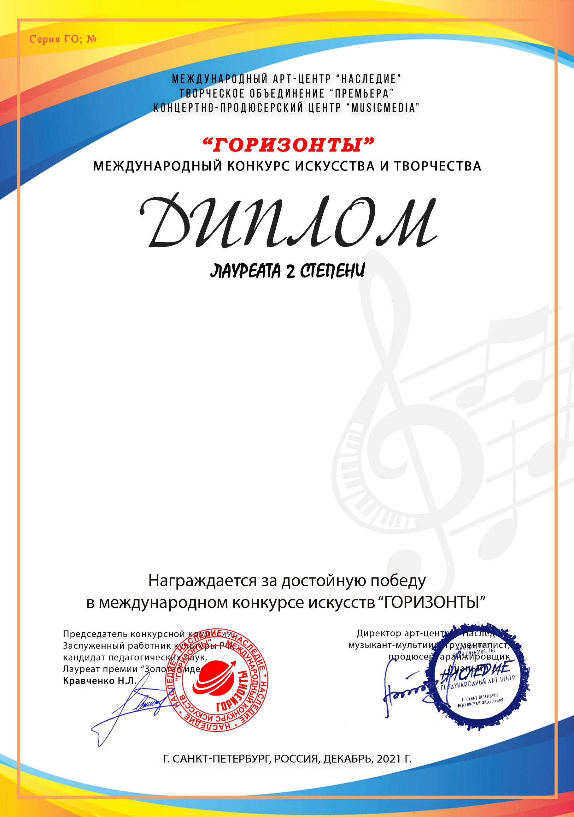
10671

Корешков Леонид
(МБУ ДО ДШИ №2, Краснодарский край , город-курорт Анапа)

Преподаватель/руководитель: Григорян Нелли Вираповна, Щербакова Ольга Макаровна(концертмейстер),
Номинация: Вокал, соло
Категория: до 7-ми лет включительно
Конкурсная работа: Муз. Х. Рётаро сл. К Ториаки «Птицы над взморьем»

